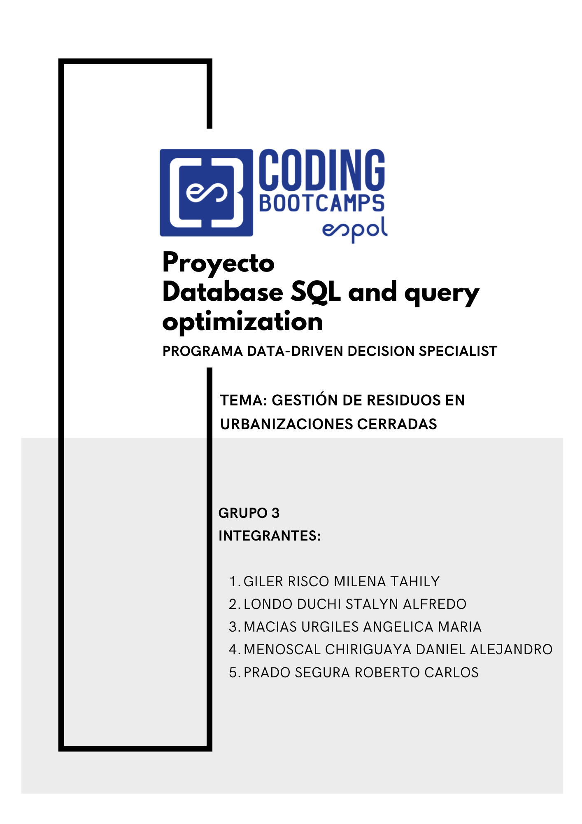

ÍNDICE
1. Proyecto Integrados 2
1.1 Objetivos 3
Objetivo General 3
Objetivos Específicos 3
1.2 Alcance del Proyecto 3
1.3 Limitaciones y Exclusiones 3
1.4 Preguntas de Análisis 4
2. Modelo de Base de Datos Final Normalizada 4
2.1 Descripción del Modelo de Datos 4
2.2 Entidades y Relaciones 4
2.3 Diagrama del Modelo de Datos 5
3. Implementación en Base de Datos 6
3.1 Scripts de Creación 6
Script de creación de base de datos 6
Scripts de creación de tablas 6
3.2 Carga de Datos 7
3.2.1 Inserción Manual con INSERT INTO 7
3.2.2 Carga Masiva con Load Data Wizard 8
4. Avances de Scripts SQL 10
4.1 Consultas Simples Exploratorias 10
4.2 Consultas de Análisis de Datos 12
5. Resultados y Análisis 16
5.1 Patrones de Generación Identificados 16
6. Conclusiones 21
7. Anexos 21
7.1 Scripts SQL Completos 21

1. Proyecto Integrados
La gestión eficiente de residuos es un desafío clave en las urbanizaciones cerradas. Este proyecto busca diseñar una base de datos que permita monitorear y analizar datos relacionados con la recolección y disposición de residuos, ayudando a optimizar procesos y reducir el impacto ambiental.

1.1 Objetivos

Objetivo General
Monitorear y analizar datos sobre la recolección y disposición de residuos en urbanizaciones cerradas para comprender los patrones de generación y mejorar la eficiencia de la gestión, reduciendo el impacto ambiental.

Objetivos Específicos
  - Diseñar una base de datos para registrar datos de recolección y disposición de residuos.
  - Generar reportes sobre patrones de generación de residuos
  - Identificar oportunidades para mejorar la eficiencia en la gestión de residuos

1.2 Alcance del Proyecto
- Registro de residuos y recolección: almacenar información sobre tipos de residuos, volúmenes generados y fechas de recolección
- Análisis de patrones de generación de residuos: ejecutar consultas que permitan identificar tendencias en la generación de residuos por tipo y ubicación
- Generación de reportes de eficiencia: crear reportes que muestren oportunidades para optimizar la recolección y disposición de residuos
A continuación, se describen las principales entidades de la base de datos:
- Residuos: representan los distintos tipos de residuos generados, incluyendo su clasificación y volúmenes.
- Ubicaciones de recolección: detallan los puntos donde se recoge la basura y sus características.
- Procesos de disposición: recogen información sobre los métodos de disposición y reciclaje utilizados en cada ubicación.

1.3 Limitaciones y Exclusiones
- No incluye integración en tiempo real con sensores de recolección.
- No utiliza predicciones basadas en inteligencia artificial.
- No considera datos históricos previos a la implementación del sistema.

1.4 Preguntas de Análisis
- ¿Qué tipo de residuo se genera con mayor frecuencia en cada ubicación?
- ¿Qué días de la semana tienen mayor volumen de recolección?
- ¿Qué ubicaciones tienen mayor eficiencia en la separación de residuos reciclables?

2. Modelo de Base de Datos Final Normalizada

2.1 Descripción del Modelo de Datos
Estructura de 4 tablas principales
Ubicaciones: Representa los lugares dentro de las urbanizaciones donde se realizan las recolecciones. Cada ubicación puede estar asociada con múltiples eventos de recolección en distintos días y horarios.
Recolecciones: Registra los eventos en los que un vehículo recolector pasa por una ubicación determinada. Cada recolección ocurre en una sola ubicación, pero puede generar múltiples registros de residuos recolectados.
Residuos Recolectados: Detalla los distintos tipos de residuos recolectados en un evento de recolección. Cada registro indica el tipo de residuo, la cantidad en kilogramos y si fue separado correctamente.
Un evento de recolección puede tener varios tipos de residuos asociados.
Tipos de Residuos: Funciona como un catálogo que clasifica los residuos (orgánico, plástico, vidrio, etc.) Cada tipo puede aparecer en múltiples eventos de recolección, pero su definición está centralizada en esta tabla.
- Una ubicación tiene muchas recolecciones.
- Una recolección tiene muchos residuos recolectados.
- Cada residuo recolectado corresponde a un tipo de residuo del catálogo.

2.2 Entidades y Relaciones
Ubicaciones (1:N) → Recolecciones
- Una ubicación puede tener varias recolecciones.
Recolecciones (1:N) → Residuos_recolectados
- Una recolección puede registrar muchos tipos de residuos recolectados.
Tipos_residuo (1:N) → Residuos_recolectados
- Un tipo de residuo puede estar presente en muchas recolecciones distintas.

Tabla 2-1: Entidades y relaciones
Tabla origen | Relación | Tabla destino
Ubicación | 1:N | Recolecciones
Recolecciones | 1:N | Residuo_recolectados
Tipo_residuo | 1:N | Residuo_recolectados
Realizado por: Grupo 3., 2025.

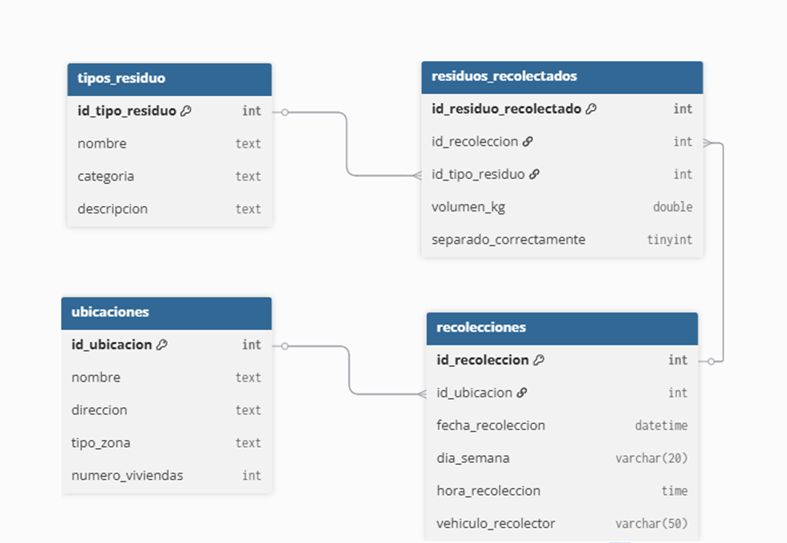
2.3 Diagrama del Modelo de Datos
Ilustración 2-1: Modelado de la base de datos
Realizado por: Grupo 3., 2025

3. Implementación en Base de Datos

3.1 Scripts de Creación

Script de creación de base de datos
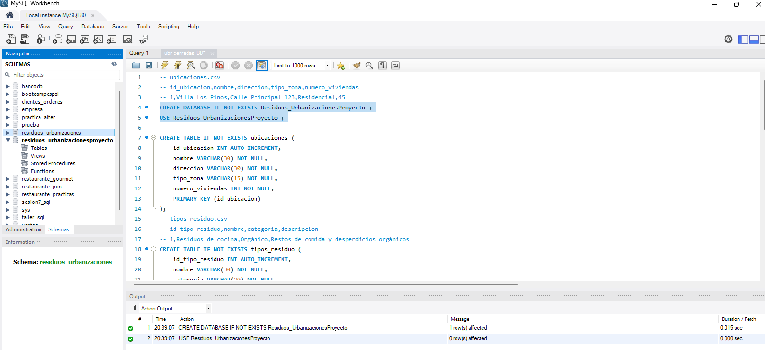
Ilustración 3-1: Creación de la base de datos
Realizado por: Grupo 3., 2025
En la Ilustración 3-1 muestra la ejecución del script SQL para la creación de la base de datos del sistema de gestión de residuos. Este proceso establece el esquema principal donde se almacenarán todos los datos relacionados con la recolección y disposición de residuos en urbanizaciones cerradas.

Scripts de creación de tablas
En la Ilustración 3-2 se presenta la ejecución de los scripts SQL correspondientes a la creación de las cuatro tablas principales del modelo de datos: Ubicaciones, Recolecciones, Tipos_residuo y Residuos_recolectados
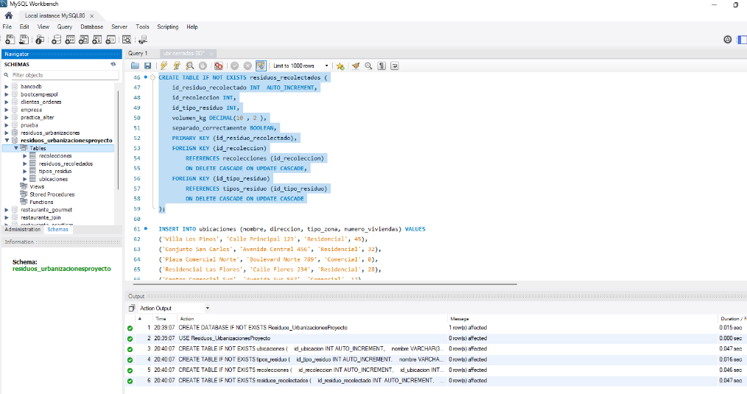
Ilustración 3-2: Creación de las tablas del sistema
Realizado por: Grupo 3., 2025

El esquema completo de la base de datos, que incluye el script de creación con todas las definiciones de tablas, sus respectivos campos, tipos de datos, claves y restricciones, está en la sección de Anexos para su consulta.

3.2 Carga de Datos

3.2.1 Inserción Manual con INSERT INTO
En la Ilustración 3-3 muestra el proceso de carga inicial de datos utilizando comandos INSERT INTO para poblar las tablas del sistema. Este método permite un control preciso sobre los datos ingresados y facilita la validación de la estructura implementada
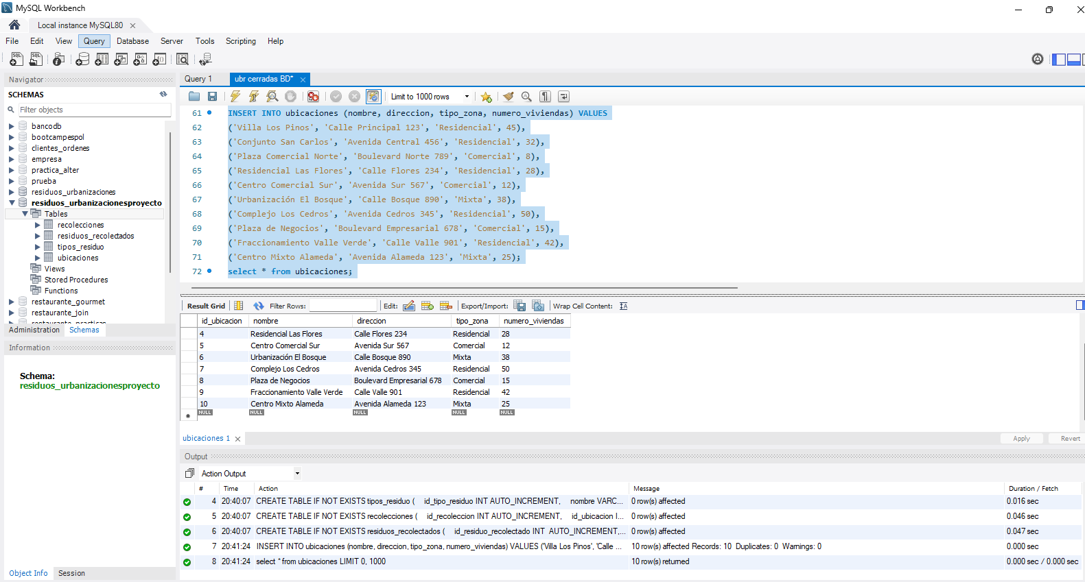
Ilustración 3-3: Carga de datos en la tabla ubicación
Realizado por: Grupo 3., 2025

3.2.2 Carga Masiva con Load Data Wizard
En la Ilustración 3-4 a 3-6 documenta el proceso de importación masiva de datos utilizando la herramienta Load Data Wizard del sistema de gestión de base de datos MySQL Workbench. Este método permite la carga eficiente de grandes volúmenes de información desde archivos externos, optimizando el tiempo de implementación del sistema
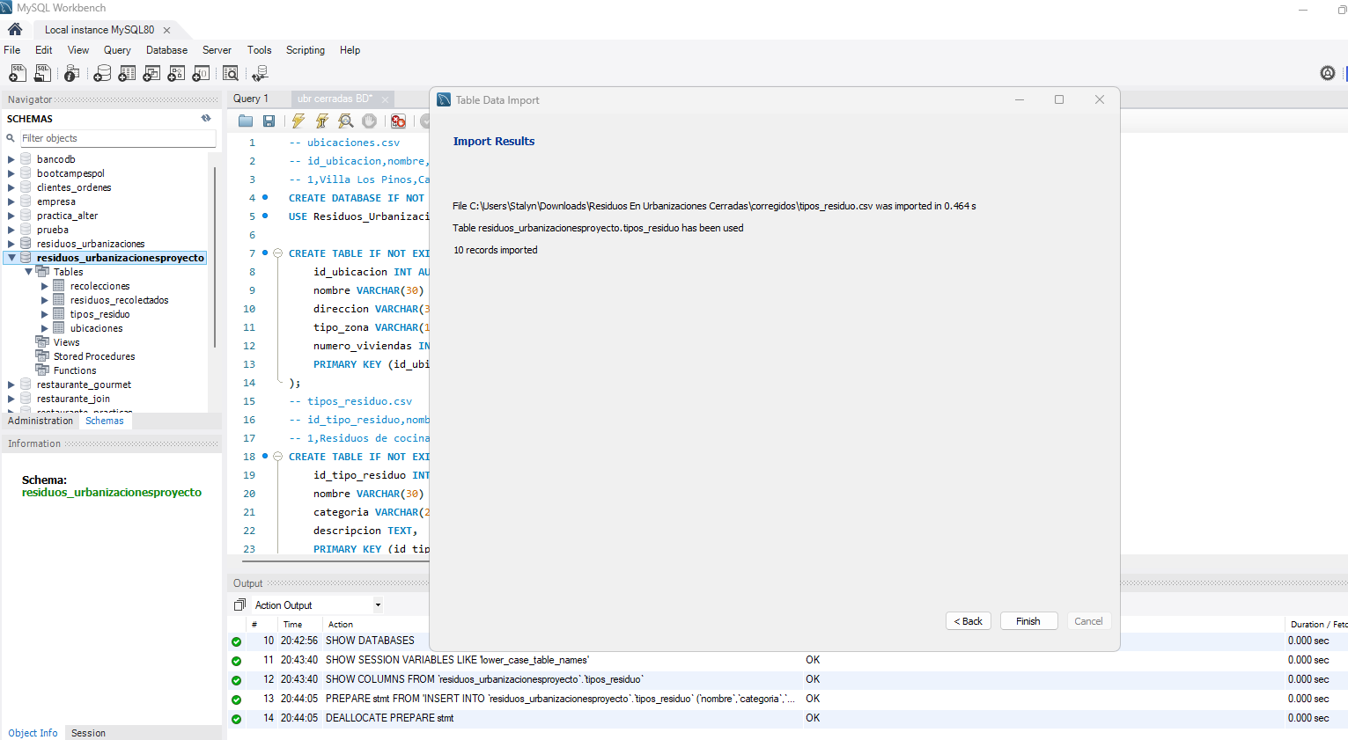
Ilustración 3-4: Carga masiva de datos tabla tipo_residuo
Realizado por: Grupo 3., 2025

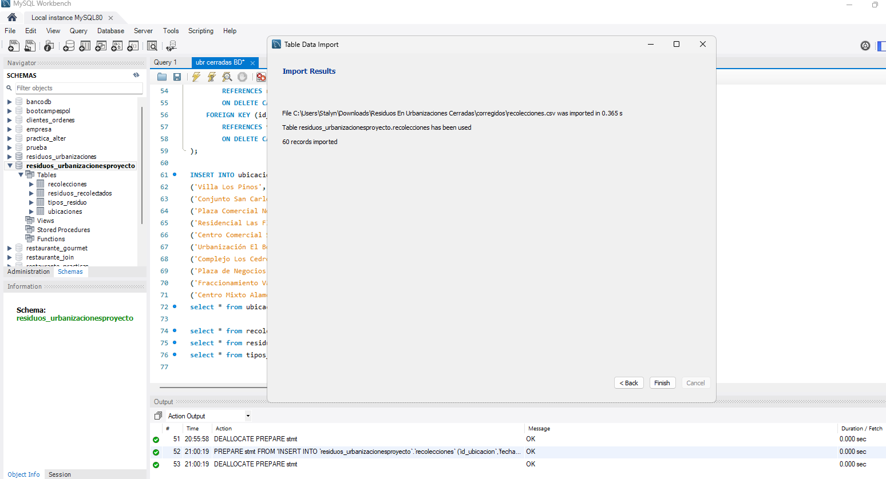
Ilustración 3-5: Carga masiva de datos tabla recolecciones
Realizado por: Grupo 3., 2025

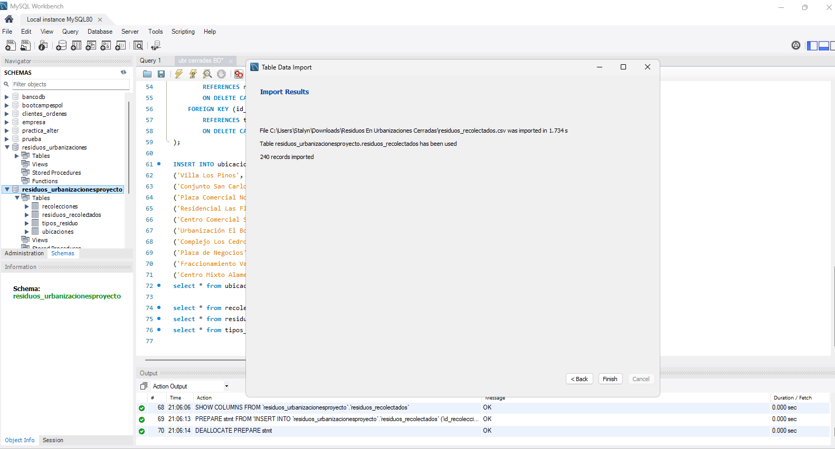
Ilustración 3-6: Carga masiva de datos tabla residuos_recolectados
Realizado por: Grupo 3., 2025

4. Avances de Scripts SQL

4.1 Consultas Simples Exploratorias
En la Ilustración 4-1 a 4-4 exhibe la ejecución de consultas SQL básicas para verificar la correcta carga de datos en cada una de las tablas del sistema. Estas consultas exploratorias permiten validar la integridad de los datos insertados y confirmar el funcionamiento adecuado de las relaciones establecidas entre las entidades
Consultas de exploración de tablas cargadas:
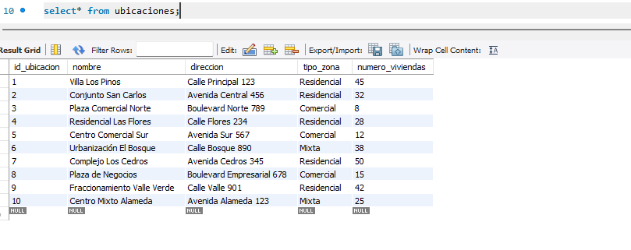
Ilustración 4-1: Consultas exploratorias de las tablas ubicaciones
Realizado por: Grupo 3., 2025

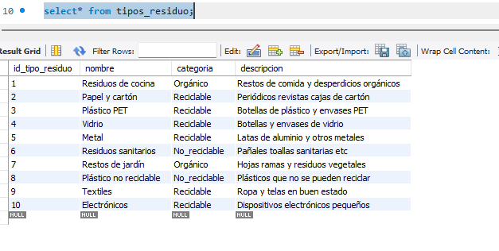
Ilustración 4-2: Consultas exploratorias de las tablas tipo_residuo
Realizado por: Grupo 3., 2025

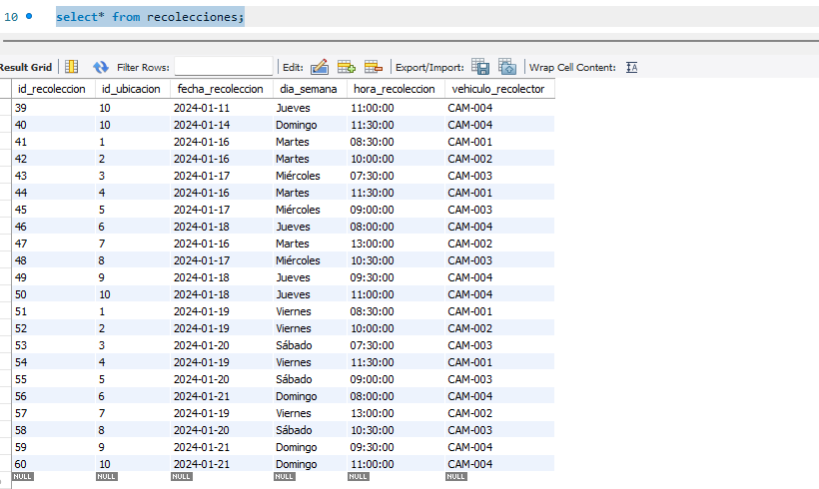
Ilustración 4-3: Consultas exploratorias de las tablas recolecciones
Realizado por: Grupo 3., 2025

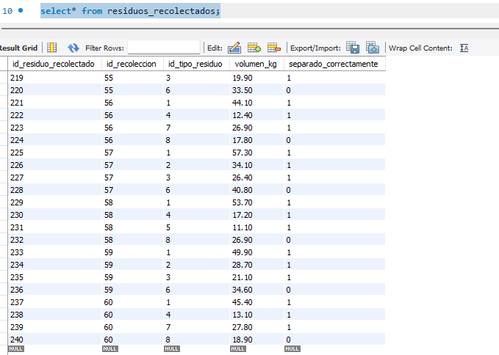
Ilustración 4-4: Consultas exploratorias de las tablas residuos_recolectados
Realizado por: Grupo 3., 2025

Como se evidencia en la Ilustración 4-5, se presentan los logs de ejecución correspondientes a las cuatro consultas exploratorias iniciales. La captura de pantalla muestra el resultado exitoso de cada sentencia SQL, confirmado por el mensaje de visto en color verde del gestor de bases de datos.
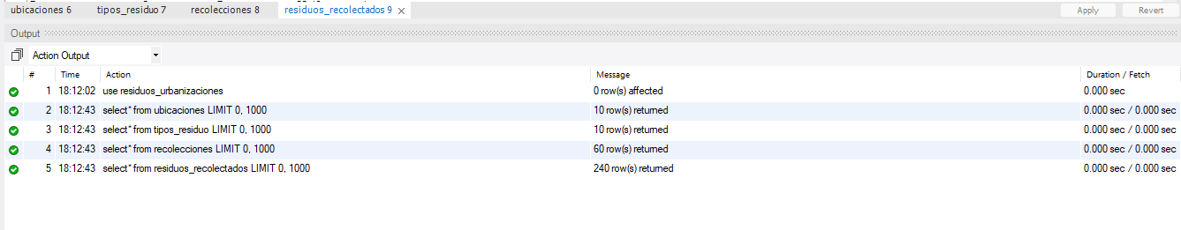
Ilustración 4-5: Logs de ejecución de las 4 consultas exploratorias
Realizado por: Grupo 3., 2025

4.2 Consultas de Análisis de Datos
La Ilustración 4-6 a 4-11 documenta la ejecución exitosa de consultas SQL analíticas preliminares, correspondientes a la fase de avance del proyecto. Estos resultados iniciales permiten una exploración básica de los datos que sugiere tendencias incipientes en patrones de generación de residuos, posibles días de mayor volumen de recolección y niveles iniciales de eficiencia en la separación de materiales.
- Volumen total de residuos por tipo. Identificar qué tipos de residuos representan mayores volúmenes en la recolección.
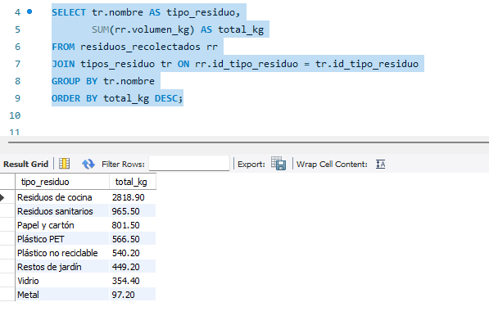
Ilustración 4-6: Consulta del volumen total de residuos por tipo
Realizado por: Grupo 3., 2025
- Residuos recolectados por ubicación determinar la distribución geográfica de la recolección de residuos.
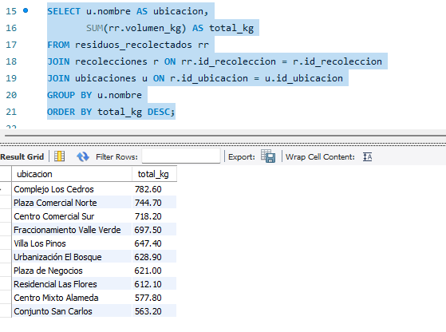
Ilustración 4-7: Consulta residuos recolectados por ubicación
Realizado por: Grupo 3., 2025

- Tendencia de residuos por día de la semana analizar patrones de generación de residuos según los días de la semana
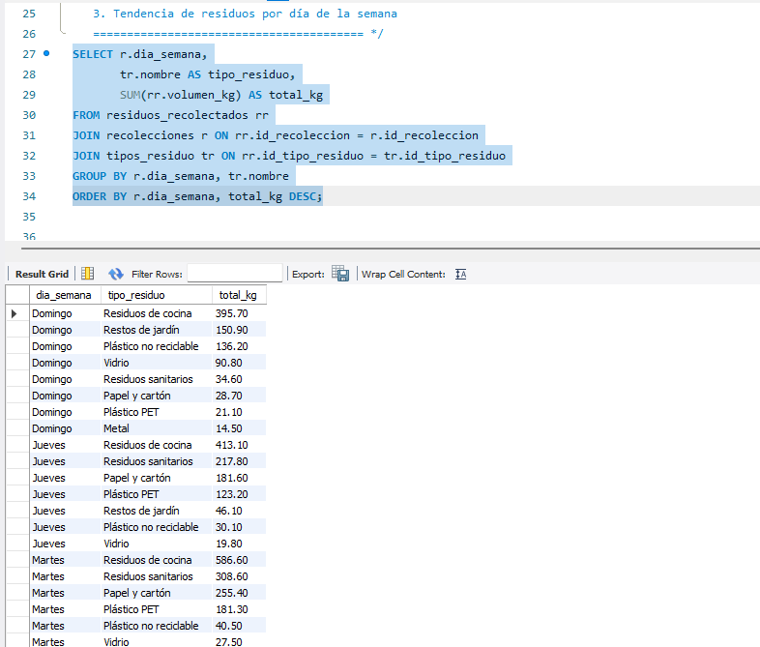
Ilustración 4-8: Consulta tendencia de residuos por día de la semana
Realizado por: Grupo 3., 2025

- Porcentaje de residuos separados correctamente medir la efectividad en la separación de residuos en origen.
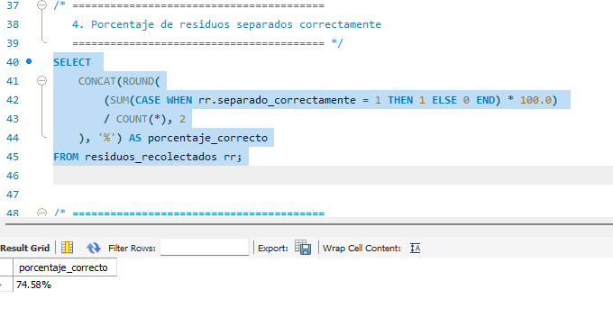Ilustración 4-9: Consulta porcentaje de residuos separados correctamente
Realizado por: Grupo 3., 2025

- Reporte de eficiencia por vehículo recolector evaluar el rendimiento y productividad de cada unidad recolectora.
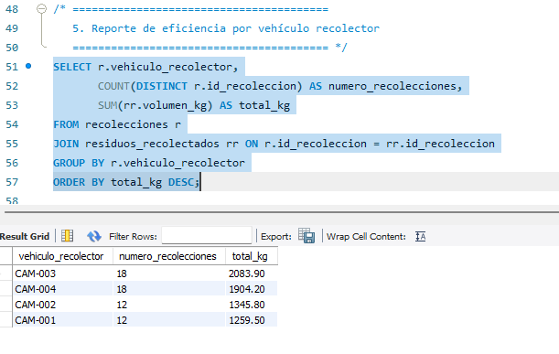
Ilustración 4-10: Consulta reporte de eficiencia por vehículo recolector
Realizado por: Grupo 3., 2025

- Volumen promedio por vivienda en cada ubicación establecer indicadores de generación de residuos per cápita por zona.
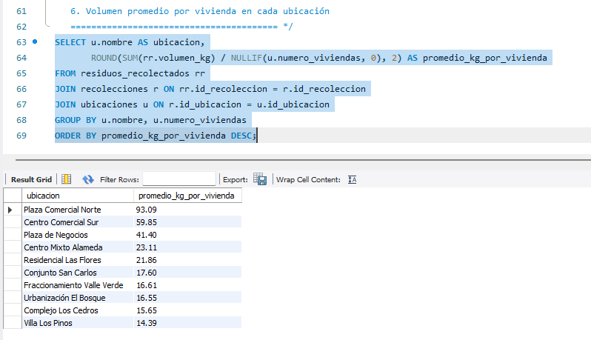
Ilustración 4-11: Consulta reporte de eficiencia por vehículo recolector
Realizado por: Grupo 3., 2025

Como se evidencia en la Ilustración 4-12, se presentan los logs de ejecución correspondientes al análisis de datos exploratorias iniciales. La captura de pantalla muestra el resultado exitoso de cada sentencia SQL, confirmado por el mensaje de visto en color verde del gestor de bases de datos.
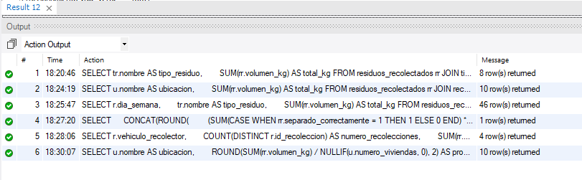
Ilustración 4-12: Logs de ejecución de las consultas preliminares de análisis de datos
Realizado por: Grupo 3., 2025

5. Resultados y Análisis

5.1 Patrones de Generación Identificados
- ¿Qué tipo de residuo se genera con mayor frecuencia en cada ubicación?
Respondiendo a esta interrogante y como se puede observar en la Ilustración 4-13 los residuos de cocina son los más generados en todas las ubicaciones analizadas, lo que evidencia la necesidad de estrategias de gestión para su reducción, separación y aprovechamiento.
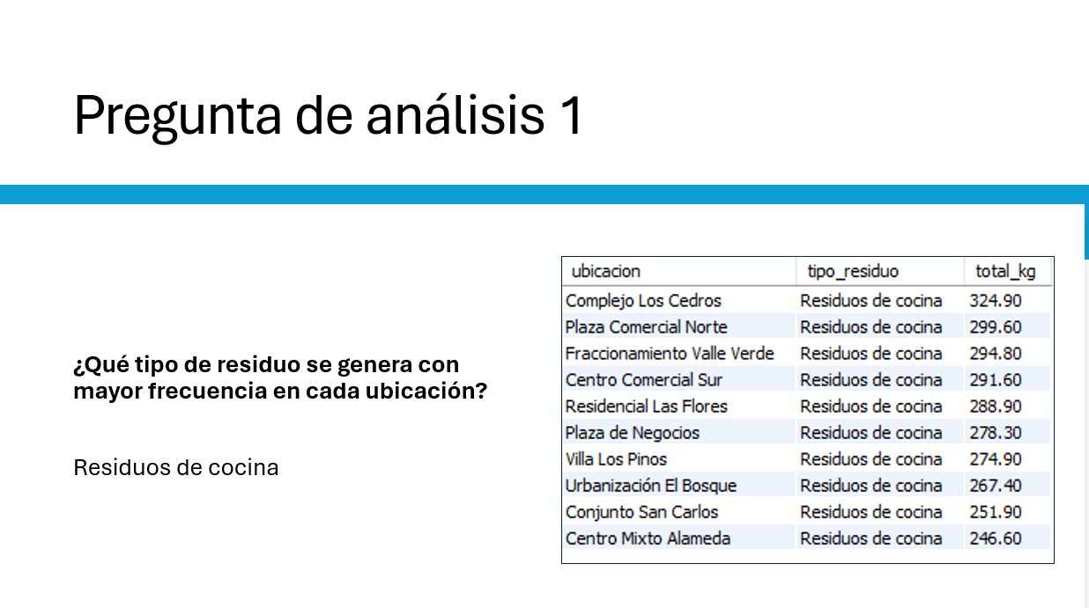
Ilustración 4-13: Tabla del tipo de residuo que se genera con mayor frecuencia en las urbanizaciones.
Realizado por: Grupo 3., 2025

- Consulta complemento: ¿Los residuos de cocina se están separando correctamente?
Como se observa en la Ilustración 4-14 se evidencia que los residuos de cocina se están separando correctamente, dado que se encuentran clasificados en la categoría de orgánicos y con una cantidad de 60 unidades recolectadas. Esto constituye un aspecto positivo en el manejo de estos residuos y facilita al proceso de reciclaje.
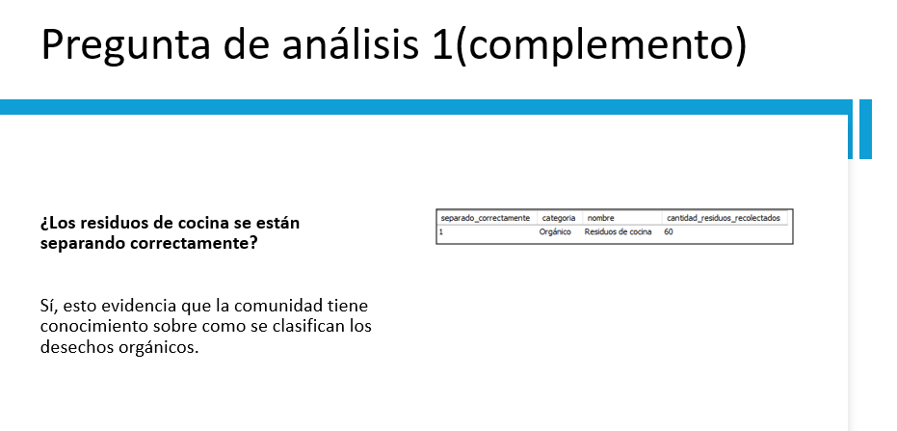
Ilustración 4-14: Tabla del tipo de residuo que se genera con mayor frecuencia en las urbanizaciones.
Realizado por: Grupo 3., 2025

- ¿Qué días de la semana tienen mayor volumen de recolección?
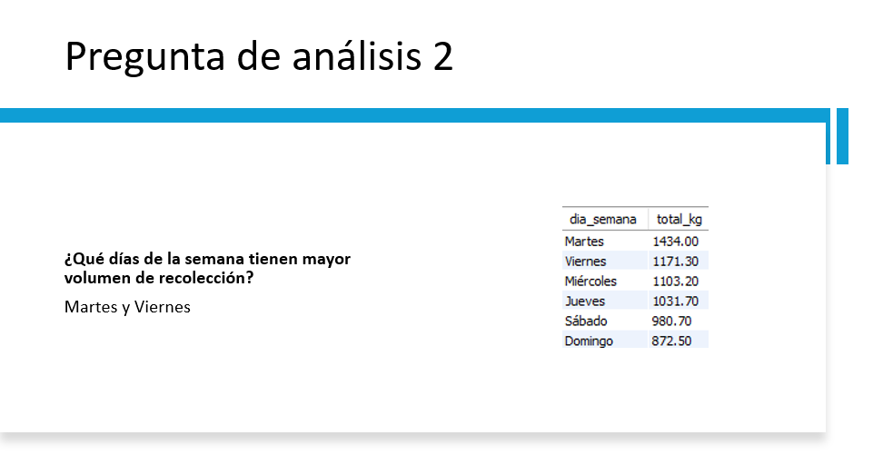
Ilustración 4-15: Resultado sobre los días de la semana que tienen mayor volumen de recolección
Realizado por: Grupo 3., 2025

Como se observa en la Ilustración 4-15 los datos indican que los días martes y viernes presentan los mayores volúmenes de recolección de residuos, alcanzando 1434.00 kg y 1171.30 kg respectivamente. Este comportamiento sugiere que, en estos días, la generación de desechos se incrementa significativamente, lo que podría estar asociado a patrones de consumo y actividad social durante la semana. Este hallazgo resalta la importancia de ajustar la logística de recolección en dichos días para evitar saturación en los puntos de acopio y garantizar una gestión más eficiente de los residuos.
- ¿Qué ubicaciones tienen mayor eficiencia en la separación de residuos reciclable
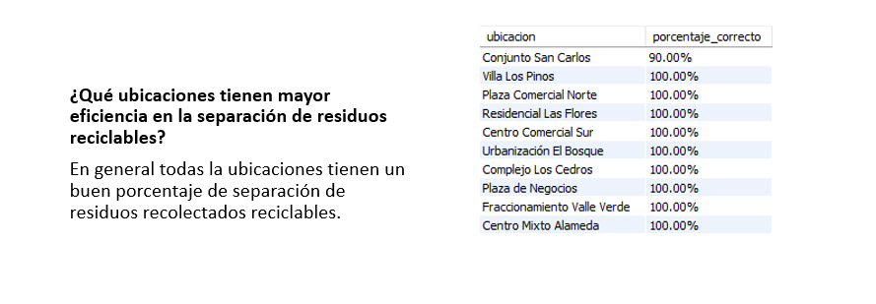
Ilustración 4-16: Eficiencia en la separación de residuos reciclables por ubicación
Realizado por: Grupo 3., 2025

En cuanto a la eficiencia en la separación de residuos reciclables, se observa en la Ilustración 4-16 que la mayoría de las ubicaciones presentan un 100% de separación correcta, con excepción de Conjunto San Carlos, que alcanza un 90%. Este resultado refleja un alto grado de compromiso y eficacia en la implementación de prácticas de separación en la fuente, lo que facilita el proceso de valorización de residuos reciclables. No obstante, también se identifica un margen de mejora en aquellos lugares donde no se alcanzó la totalidad del porcentaje, siendo recomendable reforzar programas de sensibilización ambiental para lograr uniformidad en todas las ubicaciones.

5.2 Oportunidades de Optimización
Uso de índices y explain
Creación de índices
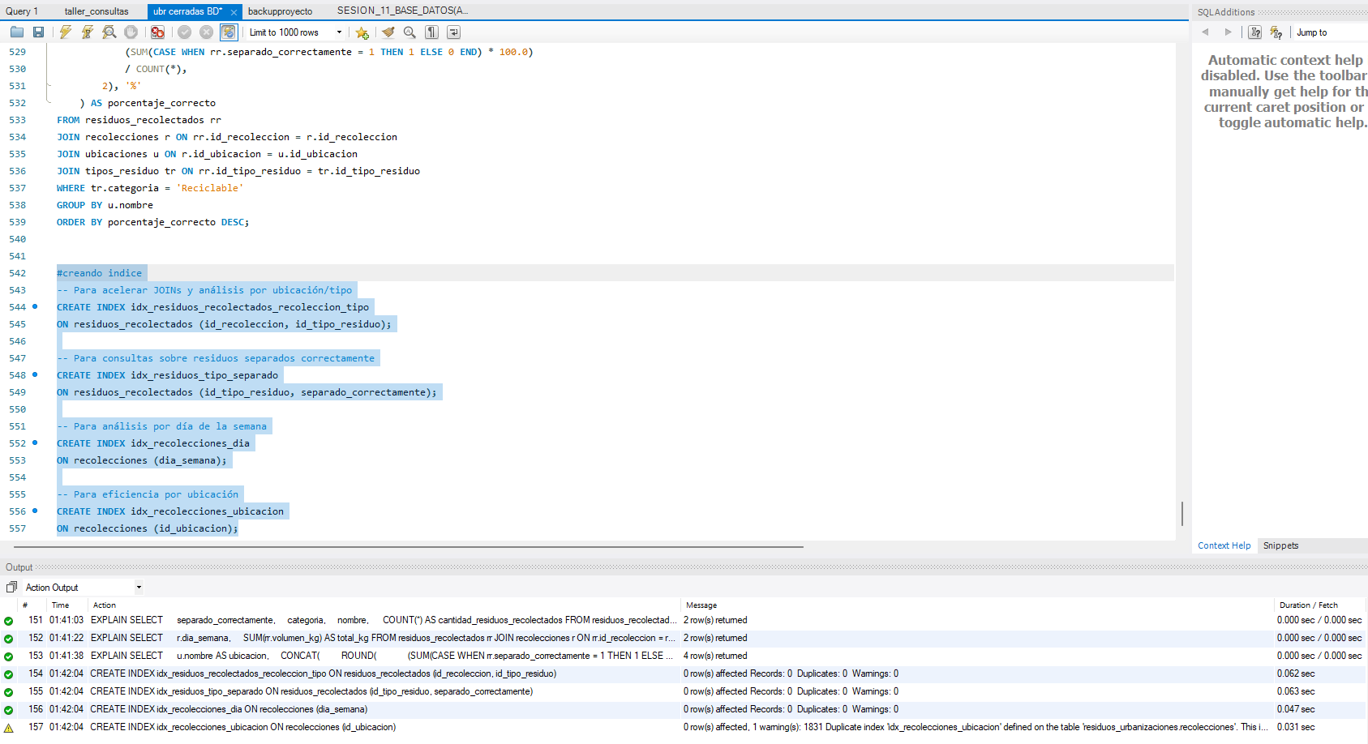
Ilustración 4-17: Evidencia de ejecución creación de índices
Realizado por: Grupo 3., 2025

En la Ilustración 4-17 se evidencia documenta la ejecución exitosa de la creación de índices para acelerar JOINs y análisis por ubicación/tipo, para agilizar las consultas sobre residuos separados correctamente, para análisis por día de la semana y para la eficiencia por ubicación.

Uso de EXPLAIN
- ¿Qué tipo de residuo se genera con mayor frecuencia en cada ubicación?
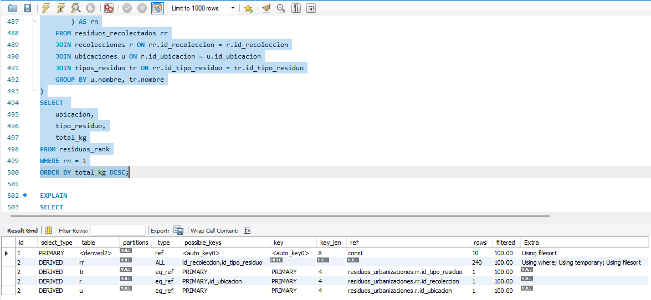
Ilustración 4-18: Explain primera consulta sin índice
Realizado por: Grupo 3., 2025

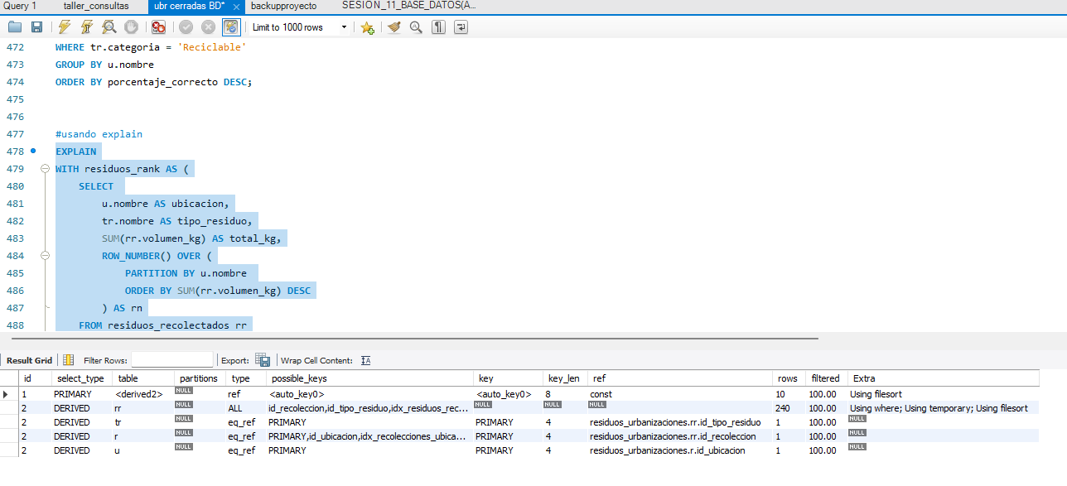
Ilustración 4-19: Explain primera consulta después del índice
Realizado por: Grupo 3., 2025

- ¿Los residuos de cocina se están separando correctamente?
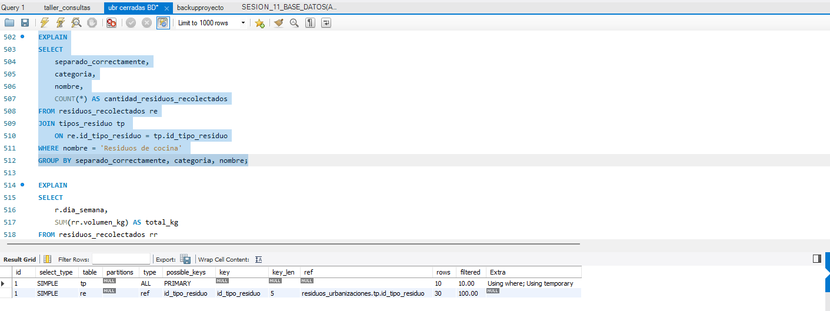
Ilustración 4-20: Explain primera consulta (complemento) sin índice
Realizado por: Grupo 3., 2025
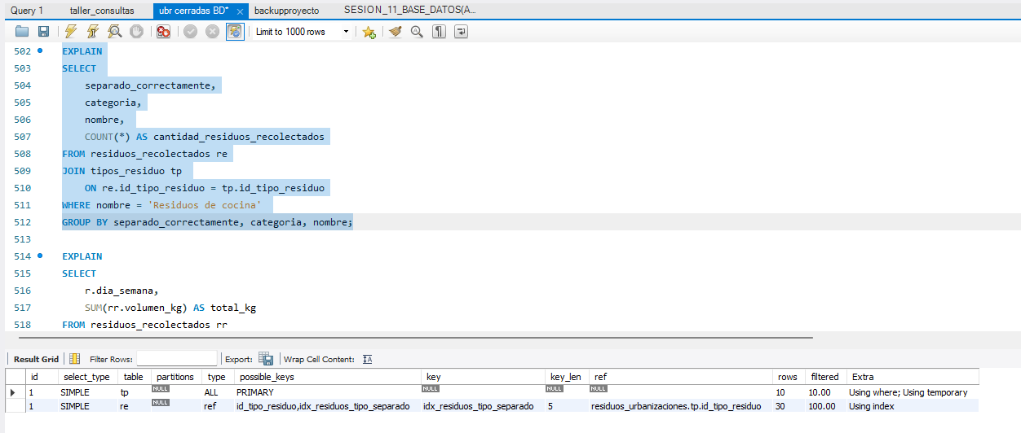
Ilustración 4-21: Explain primera consulta (complemento) después del índice
Realizado por: Grupo 3., 2025

- ¿Qué días de la semana tienen mayor volumen de recolección?
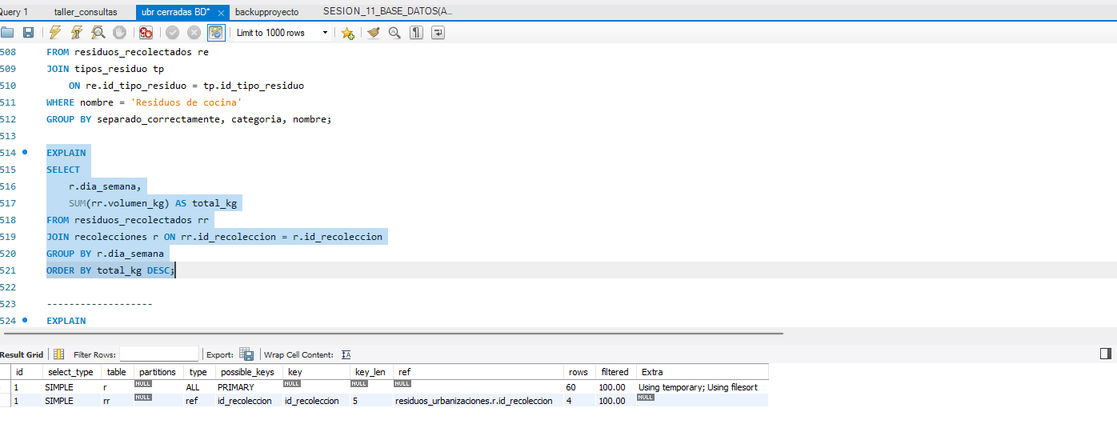
Ilustración 4-22: Explain segunda consulta sin índice
Realizado por: Grupo 3., 2025

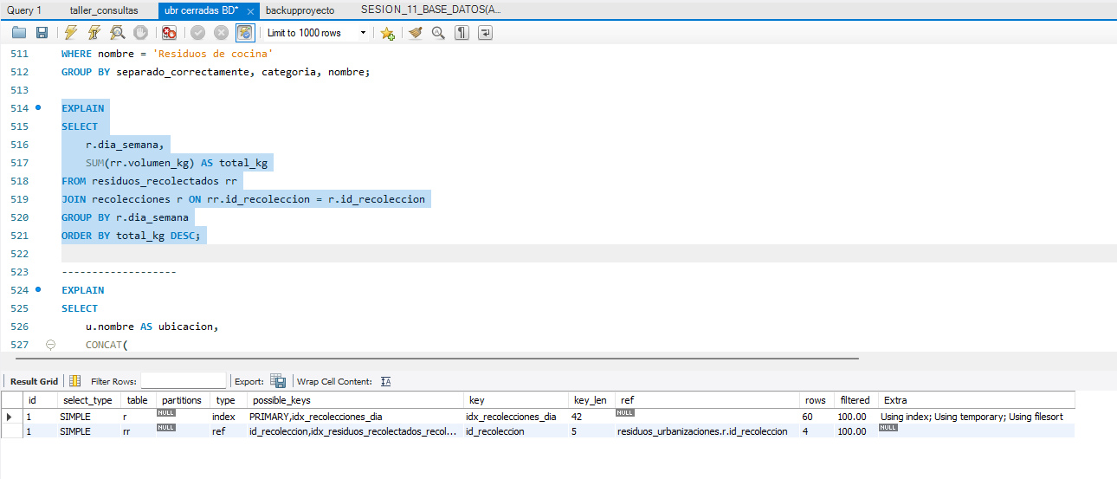
Ilustración 4-23: Explain segunda consulta después del índice
Realizado por: Grupo 3., 2025
¿Qué ubicaciones tienen mayor eficiencia en la separación de residuos reciclables?
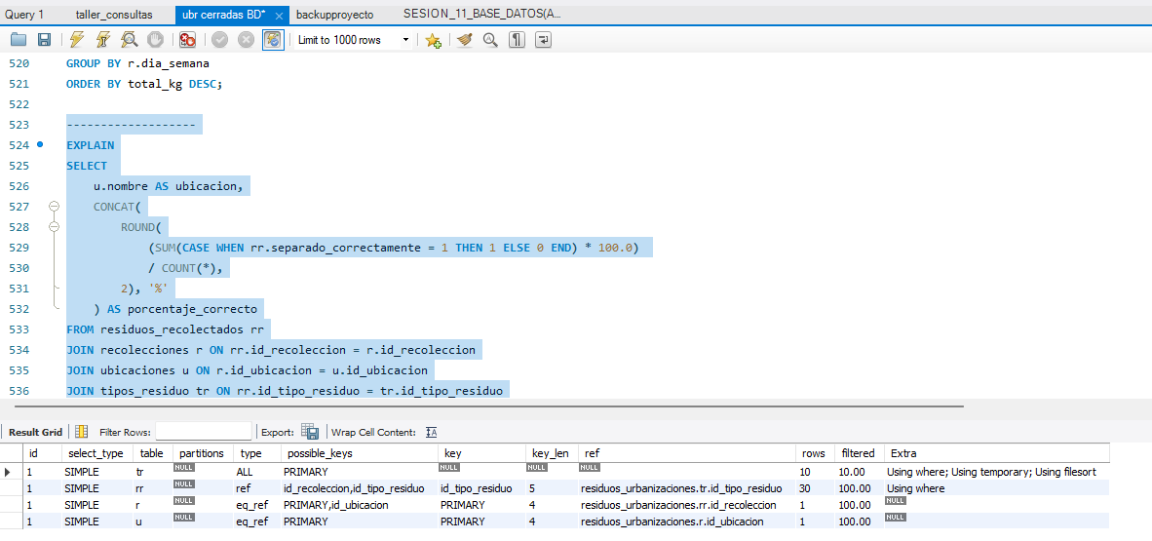
Ilustración 4-24: Explain tercera consulta sin índice
Realizado por: Grupo 3., 2025

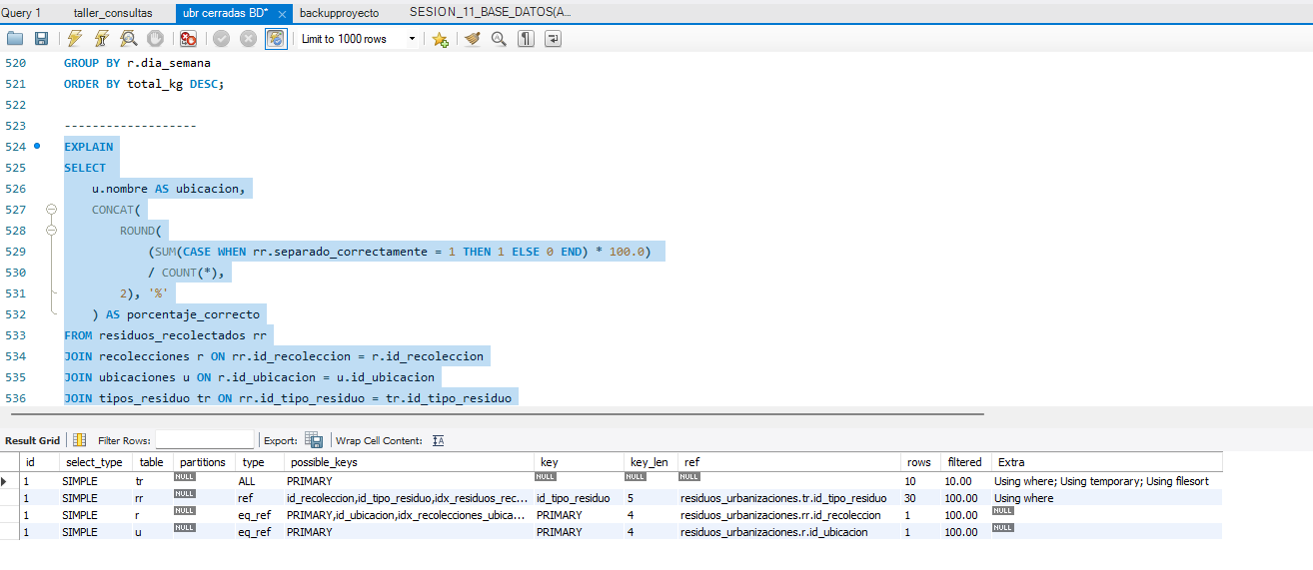
Ilustración 4-25: Explain tercera consulta después del índice
Realizado por: Grupo 3., 2025

6. Conclusiones
El desarrollo del presente proyecto permitió establecer un modelo de base de datos relacional orientado a la gestión de residuos en urbanizaciones cerradas, evidenciando la utilidad de los sistemas de información para el análisis y optimización de procesos ambientales. Los resultados obtenidos muestran que los residuos de cocina constituyen la fracción más representativa, que los días martes y viernes concentran los mayores volúmenes de recolección y que la mayoría de las ubicaciones alcanzan altos niveles de eficiencia en la separación de materiales reciclables. Estos hallazgos reflejan la relevancia de contar con herramientas que faciliten la identificación de patrones de generación y permitan diseñar estrategias de mejora en la logística de recolección y en la promoción de prácticas sostenibles. Finalmente, la implementación de índices y consultas optimizadas valida la pertinencia de un enfoque basado en datos estructurados para fortalecer la toma de decisiones y avanzar hacia un modelo de gestión de residuos más eficiente, replicable y sustentable.

7. Anexos

7.1 Scripts SQL Completos
Código completo de creación
-- ubicaciones.csv
-- id_ubicacion,nombre,direccion,tipo_zona,numero_viviendas
-- 1,Villa Los Pinos,Calle Principal 123,Residencial,45
CREATE DATABASE IF NOT EXISTS Residuos_Urbanizaciones ;
USE Residuos_Urbanizaciones ;

CREATE TABLE IF NOT EXISTS ubicaciones (
id_ubicacion INT AUTO_INCREMENT,
nombre VARCHAR(30) NOT NULL,
direccion VARCHAR(30) NOT NULL,
tipo_zona VARCHAR(15) NOT NULL,
numero_viviendas INT NOT NULL,
PRIMARY KEY (id_ubicacion)
);
-- tipos_residuo.csv
-- id_tipo_residuo,nombre,categoria,descripcion
-- 1,Residuos de cocina,Orgánico,Restos de comida y desperdicios orgánicos
CREATE TABLE IF NOT EXISTS tipos_residuo (
id_tipo_residuo INT AUTO_INCREMENT,
nombre VARCHAR(30) NOT NULL,
categoria VARCHAR(20) NOT NULL,
descripcion TEXT,
PRIMARY KEY (id_tipo_residuo)
);

-- recolecciones.csv
-- id_recoleccion,id_ubicacion,fecha_recoleccion,dia_semana,hora_recoleccion,vehiculo_recolector
-- 1,1,2024-01-02,Martes,08:30:00,CAM-001
CREATE TABLE IF NOT EXISTS recolecciones (
id_recoleccion INT AUTO_INCREMENT,
id_ubicacion INT NOT NULL,
fecha_recoleccion DATE NOT NULL,
dia_semana VARCHAR(10) NOT NULL,
hora_recoleccion TIME NOT NULL,
vehiculo_recolector CHAR(7) NOT NULL,
PRIMARY KEY (id_recoleccion),
FOREIGN KEY (id_ubicacion)
REFERENCES ubicaciones (id_ubicacion)
ON DELETE CASCADE ON UPDATE CASCADE
);
-- residuos_recolectados.csv
-- Estructura de datos:
-- id_residuo_recolectado,id_recoleccion,id_tipo_residuo,volumen_kg,separado_correctamente
-- 1,1,1,45.5,1

CREATE TABLE IF NOT EXISTS residuos_recolectados (
id_residuo_recolectado INT AUTO_INCREMENT,
id_recoleccion INT,
id_tipo_residuo INT,
volumen_kg DECIMAL(10 , 2 ),
separado_correctamente BOOLEAN,
PRIMARY KEY (id_residuo_recolectado),
FOREIGN KEY (id_recoleccion)
REFERENCES recolecciones (id_recoleccion)
ON DELETE CASCADE ON UPDATE CASCADE,
FOREIGN KEY (id_tipo_residuo)
REFERENCES tipos_residuo (id_tipo_residuo)
ON DELETE CASCADE ON UPDATE CASCADE
);

Código completo de inserción
INSERT INTO ubicaciones (nombre, direccion, tipo_zona, numero_viviendas) VALUES
('Villa Los Pinos', 'Calle Principal 123', 'Residencial', 45),
('Conjunto San Carlos', 'Avenida Central 456', 'Residencial', 32),
('Plaza Comercial Norte', 'Boulevard Norte 789', 'Comercial', 8),
('Residencial Las Flores', 'Calle Flores 234', 'Residencial', 28),
('Centro Comercial Sur', 'Avenida Sur 567', 'Comercial', 12),
('Urbanización El Bosque', 'Calle Bosque 890', 'Mixta', 38),
('Complejo Los Cedros', 'Avenida Cedros 345', 'Residencial', 50),
('Plaza de Negocios', 'Boulevard Empresarial 678', 'Comercial', 15),
('Fraccionamiento Valle Verde', 'Calle Valle 901', 'Residencial', 42),
('Centro Mixto Alameda', 'Avenida Alameda 123', 'Mixta', 25);

Código completo de consultas
-- 1. Volumen total de residuos por tipo

SELECT tr.nombre AS tipo_residuo,
SUM(rr.volumen_kg) AS total_kg
FROM residuos_recolectados rr
JOIN tipos_residuo tr ON rr.id_tipo_residuo = tr.id_tipo_residuo
GROUP BY tr.nombre
ORDER BY total_kg DESC;

-- 2. Residuos recolectados por ubicación

SELECT u.nombre AS ubicacion,
SUM(rr.volumen_kg) AS total_kg
FROM residuos_recolectados rr
JOIN recolecciones r ON rr.id_recoleccion = r.id_recoleccion
JOIN ubicaciones u ON r.id_ubicacion = u.id_ubicacion
GROUP BY u.nombre
ORDER BY total_kg DESC;

-- 3. Tendencia de residuos por día de la semana

SELECT r.dia_semana,
tr.nombre AS tipo_residuo,
SUM(rr.volumen_kg) AS total_kg
FROM residuos_recolectados rr
JOIN recolecciones r ON rr.id_recoleccion = r.id_recoleccion
JOIN tipos_residuo tr ON rr.id_tipo_residuo = tr.id_tipo_residuo
GROUP BY r.dia_semana, tr.nombre
ORDER BY r.dia_semana, total_kg DESC;

-- 4. Porcentaje de residuos separados correctamente

SELECT
CONCAT(ROUND(
(SUM(CASE WHEN rr.separado_correctamente = 1 THEN 1 ELSE 0 END) * 100.0)
/ COUNT(*), 2
), '%') AS porcentaje_correcto
FROM residuos_recolectados rr;

-- 5. Reporte de eficiencia por vehículo recolector

SELECT r.vehiculo_recolector,
COUNT(DISTINCT r.id_recoleccion) AS numero_recolecciones,
SUM(rr.volumen_kg) AS total_kg
FROM recolecciones r
JOIN residuos_recolectados rr ON r.id_recoleccion = rr.id_recoleccion
GROUP BY r.vehiculo_recolector
ORDER BY total_kg DESC;

-- 6. Volumen promedio por vivienda en cada ubicación

SELECT u.nombre AS ubicacion,
ROUND(SUM(rr.volumen_kg) / NULLIF(u.numero_viviendas, 0), 2) AS promedio_kg_por_vivienda
FROM residuos_recolectados rr
JOIN recolecciones r ON rr.id_recoleccion = r.id_recoleccion
JOIN ubicaciones u ON r.id_ubicacion = u.id_ubicacion
GROUP BY u.nombre, u.numero_viviendas
ORDER BY promedio_kg_por_vivienda DESC;

Código de consultas con respecto a las preguntas de análisis

#¿Qué tipo de residuo se genera con mayor frecuencia en cada ubicación?
WITH residuos_rank AS (
SELECT
u.nombre AS ubicacion,
tr.nombre AS tipo_residuo,
SUM(rr.volumen_kg) AS total_kg,
ROW_NUMBER() OVER (
PARTITION BY u.nombre
ORDER BY SUM(rr.volumen_kg) DESC
) AS rn
FROM residuos_recolectados rr
JOIN recolecciones r ON rr.id_recoleccion = r.id_recoleccion
JOIN ubicaciones u ON r.id_ubicacion = u.id_ubicacion
JOIN tipos_residuo tr ON rr.id_tipo_residuo = tr.id_tipo_residuo
GROUP BY u.nombre, tr.nombre
)
SELECT
ubicacion,
tipo_residuo,
total_kg
FROM residuos_rank
WHERE rn = 1
ORDER BY total_kg desc;
#Complemento

select separado_correctamente,categoria, nombre, count(*) as cantidad_residuos_recolectados
from residuos_recolectados re
join tipos_residuo tp on re.id_tipo_residuo = tp.id_tipo_residuo
where nombre = 'Residuos de cocina'
group by separado_correctamente, categoria, nombre;

#¿Qué días de la semana tienen mayor volumen de recolección?

SELECT
r.dia_semana,
SUM(rr.volumen_kg) AS total_kg
FROM residuos_recolectados rr
JOIN recolecciones r ON rr.id_recoleccion = r.id_recoleccion
GROUP BY r.dia_semana
ORDER BY total_kg DESC;

#¿Qué ubicaciones tienen mayor eficiencia en la separación de residuos reciclables?
#(eficiencia = % de residuos separados correctamente en cada ubicación)
SELECT
u.nombre AS ubicacion,
CONCAT(
ROUND(
(SUM(CASE WHEN rr.separado_correctamente = 1 THEN 1 ELSE 0 END) * 100.0)
/ COUNT(*),
2), '%'
) AS porcentaje_correcto
FROM residuos_recolectados rr
JOIN recolecciones r ON rr.id_recoleccion = r.id_recoleccion
JOIN ubicaciones u ON r.id_ubicacion = u.id_ubicacion
JOIN tipos_residuo tr ON rr.id_tipo_residuo = tr.id_tipo_residuo
WHERE tr.categoria = 'Reciclable'
GROUP BY u.nombre
ORDER BY porcentaje_correcto DESC;

Código creación de índices
#creando indice
-- Para acelerar JOINs y análisis por ubicación/tipo
CREATE INDEX idx_residuos_recolectados_recoleccion_tipo
ON residuos_recolectados (id_recoleccion, id_tipo_residuo);

-- Para consultas sobre residuos separados correctamente
CREATE INDEX idx_residuos_tipo_separado
ON residuos_recolectados (id_tipo_residuo, separado_correctamente);

-- Para análisis por día de la semana
CREATE INDEX idx_recolecciones_dia
ON recolecciones (dia_semana);

-- Para eficiencia por ubicación
CREATE INDEX idx_recolecciones_ubicacion
ON recolecciones (id_ubicacion);

Código uso de Explain
-- CÓDIGO USO DE EXPLAIN
-- USANDO EXPLAIN

-- ¿Qué tipo de residuo se genera con mayor frecuencia en cada ubicación?

EXPLAIN
WITH residuos_rank AS (
SELECT
u.nombre AS ubicacion,
tr.nombre AS tipo_residuo,
SUM(rr.volumen_kg) AS total_kg,
ROW_NUMBER() OVER (
PARTITION BY u.nombre
ORDER BY SUM(rr.volumen_kg) DESC
) AS rn
FROM residuos_recolectados rr
JOIN recolecciones r ON rr.id_recoleccion = r.id_recoleccion
JOIN ubicaciones u ON r.id_ubicacion = u.id_ubicacion
JOIN tipos_residuo tr ON rr.id_tipo_residuo = tr.id_tipo_residuo
GROUP BY u.nombre, tr.nombre
)
SELECT
ubicacion,
tipo_residuo,
total_kg
FROM residuos_rank
WHERE rn = 1
ORDER BY total_kg DESC;

-- ¿Los residuos de cocina se están separando correctamente?

EXPLAIN
SELECT
separado_correctamente,
categoria,
nombre,
COUNT(*) AS cantidad_residuos_recolectados
FROM residuos_recolectados re
JOIN tipos_residuo tp
ON re.id_tipo_residuo = tp.id_tipo_residuo
WHERE nombre = 'Residuos de cocina'
GROUP BY separado_correctamente, categoria, nombre;

-- ¿Qué días de la semana tienen mayor volumen de recolección?

EXPLAIN
SELECT
r.dia_semana,
SUM(rr.volumen_kg) AS total_kg
FROM residuos_recolectados rr
JOIN recolecciones r ON rr.id_recoleccion = r.id_recoleccion
GROUP BY r.dia_semana
ORDER BY total_kg DESC;

-- ¿QUÉ UBICACIONES TIENEN MAYOR EFICIENCIA EN LA SEPARACIÓN DE RESIDUOS RECICLABLES?
EXPLAIN
SELECT
u.nombre AS ubicacion,
CONCAT(
ROUND(
(SUM(CASE WHEN rr.separado_correctamente = 1 THEN 1 ELSE 0 END) * 100.0) / COUNT(*),
2), '%'
) AS porcentaje_correcto
FROM residuos_recolectados rr
JOIN recolecciones r ON rr.id_recoleccion = r.id_recoleccion
JOIN ubicaciones u ON r.id_ubicacion = u.id_ubicacion
GROUP BY u.nombre
ORDER BY porcentaje_correcto DESC;

